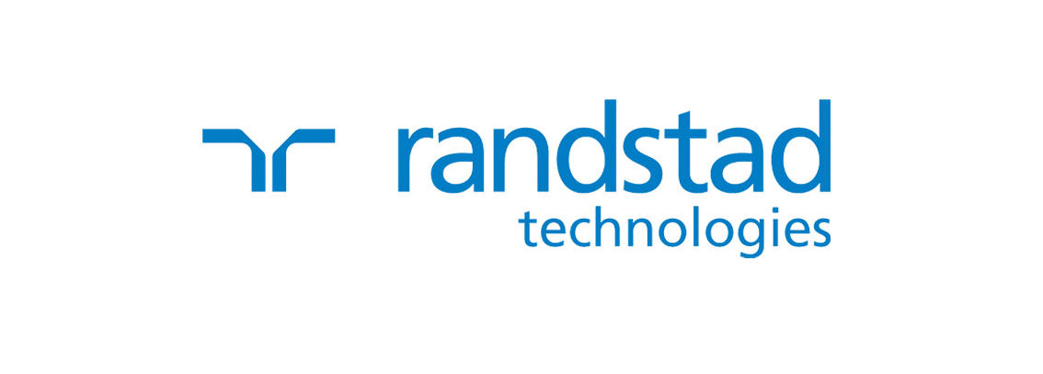
Randstad Italia SpA è alla ricerca di due dottori di Ricerca nell’ambito dell’Ingegneria Informatica per attività di Ricerca & Sviluppo presso un Istituto di Ricerca nostro cliente

La risorsa svolgerà attività di supporto alle operazioni inerenti:
- Ricerca & Sviluppo nell’area ICT

Requisiti:

- Il profilo Ideale è un giovane laureato al corso di laurea Magistrale in Ingegneria Informatica

- aver completato/essere in fase di conseguimento di dottorato di ricerca in ambito Informatico

- E’ requisito preferenziale una buona conoscenza della lingua inglese

Tipologia contrattuale:
contratto a tempo determinato o indeterminato

Sede di lavoro: Bari

Per candidarsi:
inviare il proprio cv aggiornato a: bari.bari.infcomtech@randstad.it entro il 15/07/17,
inserendo in oggetto “Rif. Contatto Ufficio Placement Politecnico di Bari”

Il CV dovrà contenere l’autorizzazione al trattamento dei dati personali ai sensi del D. Lgs. n. 196/2003 ed attestazione di veridicità ai sensi del DPR n.445/2000.
Il presente annuncio è rivolto ad ambo i sessi, ai sensi della normativa vigente.

